Lab1 Java的程式基本運用

在學習java的同時，其實就可以發現，有一部分的內容其實跟C/C++並沒有相差太多，所以其實稍微看著講義複習一下就可以完成前面的程式，但是到後面就有一點不一樣了，像是需要使用到鍵盤輸入的時候就跟C 的printf有著蠻大的差異。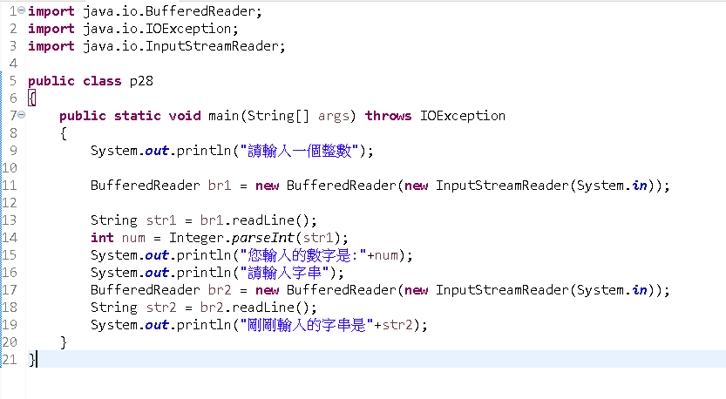

需要加入不少的指令來達到目的，還有一些運算規則上是需要再去熟悉的，像是可以將變數的型態做改變。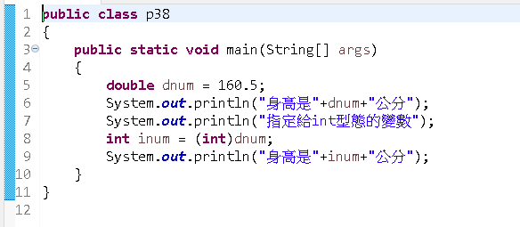

然後再使用github上傳作業的步驟越來越能夠不看著講義的步驟就知道流程，算是一點小小的進步吧，有一點小問題的是有時候路徑會跑掉導致沒有辦法push上去遠端伺服器，希望之後能夠確定問題所在。